Игры с прищепками. Это может быть нанизывание прищепок определенного цвета на веревочку, одевание прищепок на закручивающуюся крышку, в эти игры можно внести соревновательный компонент «кто быстрее или у кого больше».
Помните, что процесс требует терпения и труда. Не всегда у ребенка может получаться все с первого раза. Будьте любящими и внимательными родителями

Подготовила педагог-психолог
МКДОУ «Детский сад «Улыбка»
Суматохина В.А.

Игры для развития речи детей младшего дошкольного возраста

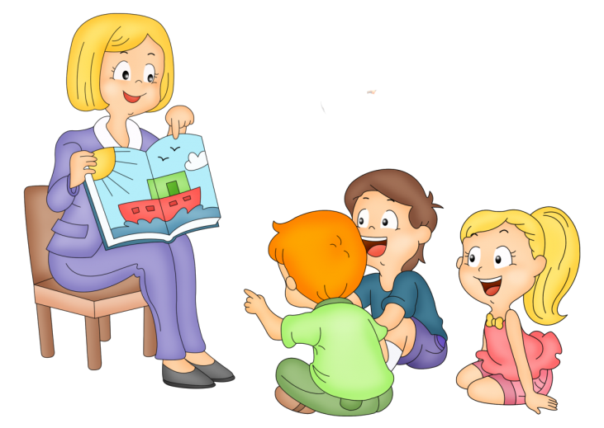

Ребенок овладевает речью путем подражания окружающим людям. В буклете подобраны игры и упражнения, которые помогут с пользой провести время с малышом и способствовать его гармоничному развитию.
«Лиса и зайчик»
Взрослый показывает игрушку ребенку и спрашивает «Кто это?» Затем предлагает ее рассмотреть и найти ушки, хвостик, лапки, усики и т.д. Или наоборот, показывая игрушку, просит назвать части тела или элементы одежды игрушки.
«Угадай, кто это»
Взрослый произносит звуки, характерные для животного и просит ребенка угадать, кто так «разговаривает».
«Раз, два, три – словечко доскажи»
Взрослый рассказывает детское стихотворение, известное детям, и просит ребенка продолжить стихотворение самостоятельно.
«Звукоподражание»
Взрослый с ребенком подражает голосам животных с разной интонацией (давай пожужжим, как пчелка громко, а потом тихо).
«На вкус и цвет»
Взрослый показывает ребенку овощ или фрукт, спрашивает у него какого он цвета, размера, а после пробуют его на вкус, какой он (соленый, кислый, сладкий).

«Что изменилось?»
Перед ребенком выкладываем 4-5 предметов, рассматриваем их внимательно, а после просим ребенка закрыть глаза и убираем или меняем игрушки. Затем ребенок называет, что изменилось.
В этом возрасте можно рассматривать иллюстрации или несложные по сюжету картины и просить рассказать их содержание.
Развивать речь ребенка Вам помогут и совместные театрализованные представления. Для этого можно использовать игрушки, перчаточные куклы и пальчиковый театр. Разыгрывать можно знакомые малышу сказки «Курочка Ряба», «Колобок», «Теремок», потешки, а можно просто импровизировать, вступая в диалог с ребенком. Театрализованные игры развивают не только речь вашего малыша, но и способствуют развитию воображения и формируют творческие способности.
Помимо этого речевому развитию ребенка способствует развитие мелкой моторики руки – игры и упражнения для пальцев и кистей рук стимулируют речевое развитие. Можно выделить следующие пальчиковые игры «Ладушки - ладушки», «Сорока», «Этот пальчик дедушка, этот пальчик бабушка».
«Сыпучие игры». Это игры с крупой, горохом или фасолью. В крупу можно закапывать маленькие по размеру игрушки, предложить ребенку отыскать «клад». Горох перемешать с фасолью и предложить ребенку поиграть – разделить их в разные мисочки.

